「参考様式」

１ 開発事業事前協議書（参考様式第１号）
２ 開発区域の土地明細書（参考様式第２号）
３ お知らせ（参考様式第３号）
４ 住民説明会開催報告書（参考様式第４号）
５ 住民協議報告書（参考様式第５号）
６ 公共公益施設管理者との協議・同意等の結果申出書（参考様式第６号）
７ 事業計画説明書（開発行為の特例協議）（参考様式第７号）
８ 設計説明書（開発行為の特例協議）（参考様式第８号）
９ 開発事業工事休止届出書（参考様式第９号）
10 公共公益施設工事完了（中間）届出書（参考様式第10号）
11 公共公益施設工事完了（中間）検査合格通知書（参考様式第11号）
12 無償譲渡書（参考様式第12号）
13 登記承諾書兼登記原因証明情報（参考様式第13号）
14 都市計画法第43条第１項許可の軽微な変更協議書（参考様式第14号）
15 都市計画法第80条第１項の規定に基づく報告書（参考様式第15号）
16 環境景観整備計画承認申請書（参考様式第16号）
17 環境景観整備計画変更承認申請書（参考様式第17号）
18 環境景観整備計画書（参考様式第18号）
19 自己用住宅を建築する理由書（参考様式第19号）
20 法第34条第１・９号に該当する店舗等を建築する旨の申立書（参考様式第20号）
21 都市計画法第29条、第43条チェックリスト（参考様式第21号）
22 都市計画法施行規則第60条チェックリスト（参考様式第22号）
23 移転計画書（参考様式第23号）
24 暴力団員等に該当しない旨の誓約書（参考様式第24号）
25 開発不適区域等チェックリスト（参考様式第25号）
26 許可申請等に係る盛土規制法（※）チェックリスト（参考様式第26号）
※宅地造成及び特定盛土等規制法

参考様式第１号
開発事業事前協議書
年 月 日
つくば市長 宛
開発事業者
住 所
氏 名
都市計画法に基づく開発許可等の手引き５-１-１の規定に基づき、下記のとおり協議します。

記

１ 開発事業の土地の所在 つくば市
２ 開発事業の土地の面積 公 簿 ㎡
実 測 ㎡
３ 開発事業の目的
４ 開発事業の建築物 高さ ｍ 構造
地上 階、地下 階 延床面積 ㎡

５ 工事着手予定年月日 年 月 日
６ 工事完了予定年月日 年 月 日

添付書類 事業計画書（設計説明書）
位 置 図 ・ 公 図 の 写 し
開発区域の土地明細表 ・ 関係権利者の同意書写し
土 地 利 用 計 画 図 ・ 給排水画図
建築平面図 ・ 建築立面図

代理人及び担当者
電 話 番 号

参考様式第２号

開発区域の土地明細表

所在及び地番 | 地目 |  | 地積（㎡） |  | 所有権者 | 備考
所在及び地番 | 公簿 | 現況 | 公簿 | 実測 | 所有権者 | 備考
合 計

参考様式第３号
お 知 ら せ
次のとおり開発事業を予定しているので、都市計画法に基づく開発許可等の手引き
５-１-２の規定に基づき公開します。
年 月 日
記
開発事業者 | 住所  氏名
開発事業の区域  及び面積 | つくば市  面 積 ㎡
開発事業の目的
予定建築物の概要
工期 | 年 月 日から 年 月 日まで
問合せ先 | 住 所  氏 名  電話番号
備考
注）おおむね縦90ｃｍ横90ｃｍ以上の大きさとする。
参考様式第４号
住民説明会開催報告書
年 月 日
つくば市長 宛て
開発事業者
住 所
氏 名

つくば市 番 ㎡において計画している の開発事業について、都市計画法に基づく開発許可等の手引き５-１-２の規定に基づき住民説明会を開催したので報告します。

記
開催年月日
開催場所
出 席 者
説明の概要
意 見 等
参考様式第５号
住 民 協 議 報 告 書
年 月 日
つくば市長 宛て

開発事業者
住 所

氏 名

つくば市 番 ㎡において計画している の開発事業について、都市計画法に基づく開発許可等の手引き５-１-２の規定に基づき住民協議を行いましたので結果を報告します。

記

協 議 の 相 手（ 住 所 氏 名 ） | 利害関係の種別 | 協議の内容 | 協議の結果

参考様式第６号

公共公益施設管理者との協議・同意等の結果申出書

公共公益  施設の種類 | 新設  既設 | 概要 | 管理者 | 用地の帰属 | 同意（相手方）  協議（相手方）
備考
１ 「公共公益施設の種類」は、道路、公園等の公共公益施設の種類を記入する。
２ 「新設・既設」は、新たに設置される公共公益施設か既存の公共公益施設かを記入する。
３ 「概要」は、寸法、延長、面積等を記入する。既存施設の廃止の場合は廃止と記入する。
４ 「同意・協議」は、同意済み、協議済みの区別と同意・協議の相手方の名称を記入する。

参考様式第７号

事業計画説明書（開発行為の特例協議）
事業者の名称
事業名
開発行為等の所在
開発行為等を行う
理由・目的
予定建築物の  用途・規模 | 用途
予定建築物の  用途・規模 | 構造・高さ・面積 | 造 階建 、 高さ ｍ 、 床面積 ㎡
開発行為等の予定
地の選定理由
上位計画等の
位置付け
議会・審議会等の
審査状況
根拠法令・関係
法令等の調整状況
立地基準等に適合  する旨の申出 | □市街化区域（用途地域： ）
立地基準等に適合  する旨の申出 | □市街化調整区域（都市計画法第34条第 号に該当）
立地基準等に適合  する旨の申出 | （理由）
備考
１ 市街化調整区域の開発行為等の場合は、「開発行為等を行う理由・目的」、「開発行為等の予定地の選定理由」、「上位計画等の位置付け」等の記載事項が、「立地基準等に適合する旨の申出」と整合するよう注意すること。
２ 市街化区域の開発行為等の場合は、「予定建築物の用途・規模」が、市街化区域の用途地域に適合するか判断できるよう注意すること。
参考様式第８号

設計説明書（開発行為の特例協議）

開発行為等の所在
設計の方針 | 工区計画 | 工区 ㎡ 、 工区 ㎡  工区 ㎡ 、 工区 ㎡
設計の方針 | 基本的方針

開発区域の現況 | 区域区分 | 市街化区域 市街化調整区域 その他の区域
開発区域の現況 | 用途地域
開発区域の現況 | その他の  区域等
開発区域の現況 | 地 目 | 宅地 | 農地 | 山林 | その他 | 計
開発区域の現況 | 面積㎡
開発区域の現況 | 比率％

土地利用計画 | 用途 | 宅地用地 |  | 公共・公益施設用地
土地利用計画 | 用途 | 宅地 | その他 | 道路 | 公園  （緑地等） | 調整池 | 汚水処理  施設 | その他
土地利用計画 | 面積㎡
土地利用計画 | 比率％

公共施設  整備計画 | 開発区域  内の公共  施設 | 区分 | 施設概要 | 設計方針
公共施設  整備計画 | 開発区域  内の公共  施設 | 道路
公共施設  整備計画 | 開発区域  内の公共  施設 | 公園・広場・緑地
公共施設  整備計画 | 開発区域  内の公共  施設 | 排水施設
公共施設  整備計画 | 開発区域  内の公共  施設 | 給水施設 | (公営、簡易、専用）水道、  井戸(試験結果 水質－可、不可、  量－十分、少ない）
公共施設  整備計画 | 上記以外の  公共施設 | 取付道路（待避所）
公共施設  整備計画 | 上記以外の  公共施設 | 消防施設
参考様式第９号
開発事業工事休止届出書
年 月 日
つくば市長 宛て
開発事業者
住 所
氏 名
下記の開発事業に係る工事を休止しますので、都市計画法に基づく開発許可等の手引き５-６-１の規定に基づき届け出ます。
記
１ 開発事業の区域

２ 開発事業の許可番号

年 月 日 第 号

３ 休止する日

年 月 日 （再開予定の日 年 月 日）

４ 災害防止等の措置
受 付 印

５ その他
参考様式第10号
公共公益施設工事完了（中間）届出書
年 月 日
つくば市長 宛て
開発事業者
住 所
氏 名
下記の開発事業に係る公共公益施設工事について、完了（ 工事完了）しましたので、都市計画法に基づく開発許可等の手引き５-６-２の規定に基づき届け出ます。
記
１ 開発事業の区域

２ 開発事業の許可番号

年 月 日 第 号

３ 工事の完了（ 工事完了）

年 月 日

参考様式第11号
受 付 印
公共公益施設工事完了（中間）検査合格通知書
第 号
年 月 日
開発事業者
住 所
氏 名 様

つくば市長 ㊞

年 月 日付けで申請のあったつくば市 番 ㎡における開発事業に係る公共公益施設工事の完了（中間）検査を実施したのでその結果を下記のとおり通知します。

記

１ 検査年月日

年 月 日

２ 検査事項

３ 結果

参考様式第12号
無 償 譲 渡 書
年 月 日
つくば市長 宛て
開発事業者
住 所
氏 名
つくば市 番 外 筆 ㎡において私（当社）が実施した の開発事業に伴い設置した物件を下記のとおりつくば市に無償で譲渡します。

記

１ 物件の表示

２ 添付書類

（帰属・寄附等）
位置図・案内図・登記承諾書・印鑑証明書・土地登記簿謄本・公図の写し・確定測量図・資格証明書（法人）

（移管）
各種台帳作成に必要な書類
管理台帳・取扱説明書・その他管理に必要な書類（ ）
参考様式第13号

登記承諾書兼登記原因証明情報

下記記載の土地を 敷地として 年 月 日つくば市へ都市計画法第40条第２項の規定により帰属いたしました。
ついては、この土地に対し所轄登記所へ所有権移転登記を嘱託することを承諾します。 よって、同日付で所有権は、つくば市に移転しました。

年 月 日
登 記 義 務 者
住 所
氏 名 ㊞
つくば市長 宛
記
所 在 | 地 番 | 地 目 | 地 籍 ㎡ |  | 備 考

参考様式第14号

都市計画法第43条第1項許可の軽微な変更協議書

年 月 日

つくば市長 宛て

申請者 住 所

氏 名

都市計画法第43条第1項の許可について、下記のとおり変更が必要なので協議します。
記
変 更 の 概 要 | １ 許可番号 | 年 月 日 第 号
変 更 の 概 要 | ２ 申請地
変 更 の 概 要 | ３ 建築物の用途
変 更 の 概 要 | ４ 建築物の概要 | 延べ床面積 変更後 ㎡  変更前 ㎡
変 更 の 概 要 | ４ 建築物の概要 | 構造、階数 変更後  変更前
変 更 の 概 要 | ５ 許可該当条号
変 更 の 概 要 | ６ 変更理由及び内容
受 付 印
備考
１ 添付書類：既許可書、変更前、変更後の配置、平面、立面図等、その他
２ 提出部数は２部

参考様式第15号
年 月 日

つくば市長 宛て

報告者 住 所
氏 名

都市計画法第80条第１項の規定に基づく報告書

下記の（ 開発・建築）許可に関して都市計画法第80条第１項に基づき報告を求められたことについて報告します。

記

許可年月日  許可番号 | 年 月 日  第 号
所 在 | つくば市
地目面積 | ㎡
（予定）建築物
等の用途
報告概要 | 受 付 印

参考様式第16号

環境景観整備計画承認申請書

年 月 日

つくば市長 宛て

開発事業者

住 所

氏 名

都市計画法に基づく開発許可等の手引き５-１-４の規定に基づき、環境景観整備計画を別添のとおり定めたので、承認を申請します。

参考様式第17号
受 付 印

環境景観整備計画変更承認申請書

年 月 日

つくば市長 宛て

開発事業者

住 所

氏 名

都市計画法に基づく開発許可等の手引き５-１-４の規定に基づき、 年 月 日付けで承認のあった環境景観整備計画を別添のとおり変更したいので、承認を申請します。

参考様式第18号
受 付 印

環境景観整備計画書

工場、研究所、倉庫の名称
代表者の氏名
所在地
資料作成責任者
連絡先電話番号
提出年月日

参考様式第18号

１ 整備方針

２ 外壁の後退
後退距離 | （１） から ｍ  （２） から ｍ  （３） から ｍ  （４） から ｍ  （５） から ｍ

３ 建築制限
建ぺい率 | 建築面積の合計
建ぺい率 |  |  | × １００ ＝ ％
建ぺい率 | 土地の面積
容積率 | 建築延べ床面積の合計
容積率 |  |  | × １００ ＝ ％
容積率 | 土地の面積
高さ | 最 高 ｍ

参考様式第18号

４ 建築物（ ） （各棟毎）
規模 | 建築面積 ㎡ 建築延べ床面積 ㎡  最高高さ ｍ 階
外壁及び屋根の  材料又は仕上げ | 外壁
外壁及び屋根の  材料又は仕上げ | 屋根
外壁及び屋根の  色彩 | 外壁
外壁及び屋根の  色彩 | 屋根
窓枠の色彩
建築物の屋上部分 | 種類 | 階段室・昇降機塔・装飾塔・物見塔・屋窓  その他（ ）・なし
建築物の屋上部分 | 規模
屋上に設ける  建築設備 | 種類 | 電気設備 基・冷暖房設備 基・換気設備 基  空調設備 基・給水設備 基・排煙設備 基  その他（ ）・なし
屋上に設ける  建築設備 | 規模
屋上に設ける  建築設備 | 色彩
屋上に設ける  建築設備 | 目か  くし | （方法、規模、材質、色彩等を具体的に記載すること）
道路又は隣接土地  から見える配電管  等の建築設備 | 種類 | 配電管・風道・煙突煙道・給水管・配水管  その他（ ）・なし
道路又は隣接土地  から見える配電管  等の建築設備 | 位置 | 全体配置図・立面図等に※印を付した部分
道路又は隣接土地  から見える配電管  等の建築設備 | 色彩
屋上に設ける  施設・設備 | 種類 | 手すり・柵・ＴＶアンテナ 基・避雷針 基  ヘリポート・その他（ ）・なし
添付書類 | 平面図・立面図

参考様式第18号

５ 工作物
位置
規模
材質
色彩
その他
添付書類 | 立面図

６ 出入口
位置 |  | 設置数 ヶ所
幅員 | ｍ（車道 ｍ 歩道 ｍ）植栽帯 ｍ
幅員 | ｍ（車道 ｍ 歩道 ｍ）植栽帯 ｍ
※幅員が９ｍ
を超える理由

７ 門
位置
規模
材質
色彩
添付書類 | 立面図（正面）

参考様式第18号

８ 塀等
設置の有無 | 有（位置： ）無
設置する理由 | （根拠法令等）
種類 | 塀（ ）・柵・ネットフェンス・垣・その他（ ）
規模 | 高さ ｍ 総延長 ｍ
材質
色彩
景観への配慮 | （具体的に）
添付書類 | 詳細図

９ 駐車場
位置 | 面積 ㎡
収容台数 | 合計 台（業務用 台・来客用 台・従業員用 台）
目かくし | マウンド | 道路地盤から ｍ ～ ｍ  駐車場地盤から ｍ ～ ｍ
目かくし | 植栽樹高 | 低木 ｍ ～ ｍ
植樹帯 | 幅員 | ｍ
植樹帯 | 樹種
浸透性舗装材 | アスファルトコンクリート舗装・セメントコンクリート舗装  その他（ ）
添付書類 | 舗装構造図

10 電線、電話線
地下埋設の状況 | 全て地下埋設  一部架空あり （ ）

参考様式第18号

11 浸透性雨水排水施設
設置位置
処理対象面積 | 屋根 ㎡ 駐車場 ㎡  土地面積に対する割合 ％
透水管の材質 | 有孔塩ビ管・有孔ヒューム管・透水コンクリート管  その他（ ）
添付書類 | 配置図 構造図

12 屋外貯蔵
屋外貯蔵の有無 | 有（ ）無

13 緑化
緑化率 | 緑地面積
緑化率 |  |  | × １００ ＝ ％
緑化率 | 土地面積
植栽時期 | 年 月 日 ～ 年 月 日
維持管理 | 自社・委託
空地の管理 | 植栽（地被類等）  その他（ ）

14 土地利用（最終）
区分 | 生産施設用地 | 公害防止施設用地 | 事務所等用地 | 駐車施設用地
面積 | ㎡ | ㎡ | ㎡ | ㎡
比率 | ％ | ％ | ％ | ％
区分 | 緑地 | 空地 | その他（道路等） | 計
面積 | ㎡ | ㎡ | ㎡ | ㎡
比率 | ％ | ％ | ％ | ％

参考様式第19号

自己用住宅を建築する理由書

１．申請者氏名（ふりがな） 年令 才

２．現住所 （ＴＥＬ ）

３．職 業 勤務先名

４．勤務先の所在地 （ＴＥＬ ）

５．現在の住宅の状況

自宅（同居） 借家 公営住宅 社宅 寮 その他

６．現在の住宅の所有者

住 所

氏 名

７．現在の家族の状況（年令、続柄、職業・学校等）

８．自己用住宅を建築する理由

上記のとおり相違ありません。

申請者氏名
※ ３、４の欄は、 世帯主の職業等を記入すること。
※ ６の欄は、 入居契約書の写し等を添付することにより省略することができる。

参考様式第20号

法第34条第１・９号に該当する店舗等を建築する旨の申立書
建築場所
店舗名 |  |  |  | 店舗主氏名  年 令 才
業務内容（該当するものを○で囲むこと）
１．販売 ２．修理 ３．加工 ４．サービス ５．その他
販売等品目

設備概要

主な取引先名又は購入先名

従業員予定数 | 人 |  |  | 開店予定年月日 年 月 日
周辺（半径500ｍ以内）の  住宅の戸数（調整区域に限る） |  | 戸 |  | 周辺の集落の名称
※上記の範囲内に同様の店舗があるか １．ある（ ケ所） ２．なし
申請建物の店舗の床面積 |  |  | ㎡ | その他の床面積 | ㎡
申請者の現在の職業（具体的に記載のこと）

現在の勤務先所在地及び勤務先名
ＴＥＬ．
備考
注 ※印の欄は法第34条第９号に該当する店舗の場合記入すること。

主な取引先の住所
氏名

上記の通り相違ありません。
申請者住所
氏名

添付書類
１．資格を要する業種については免許書の写又は資格を証明するもの
２．主な取引先との特約書の写
３．住宅を含む場合には自己用住宅を建築する理由書
４．その他特に指示するもの
参考様式第21号
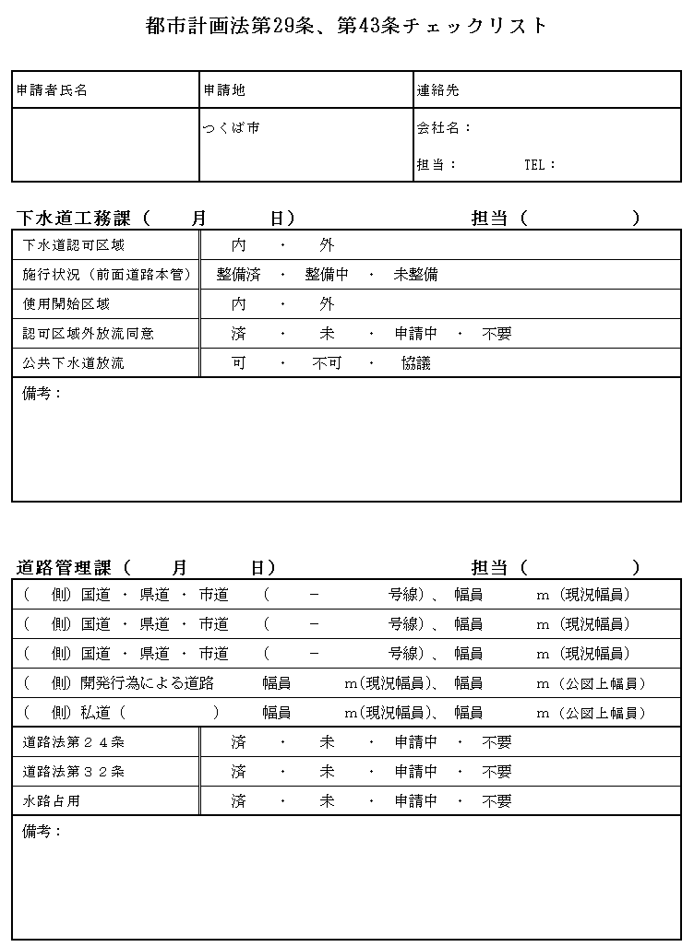

参考様式第22号

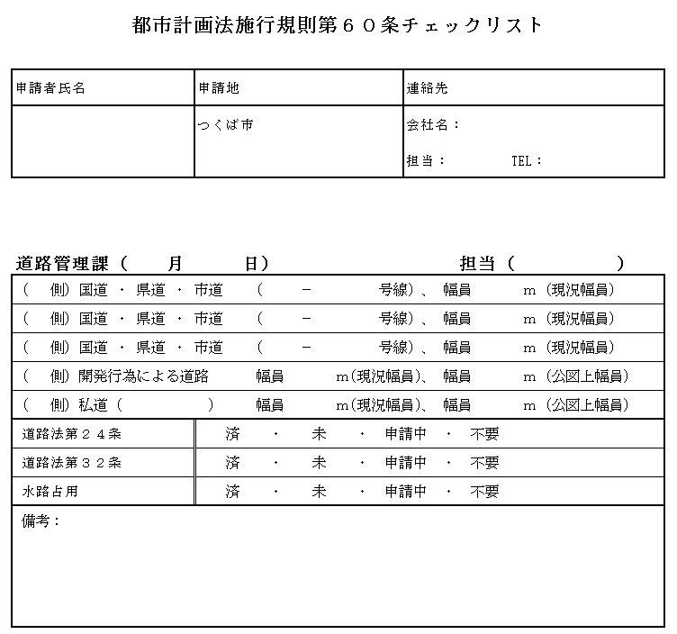

参考様式第23号

移転計画書

都市計画法第34条第８号の２に規定する市街化調整区域のうち開発不適区域に存する建築物等及びこれに代わるべき建築物等について、次のとおり申告します。なお、申告の内容に変更が生じた場合には、その理由を添えて直ちに変更内容を申告します。

 |  | 従前建築物等 | 代替建築物等
建築物等の概要 | 所在地
建築物等の概要 | 開発不適区域の種類
建築物等の概要 | 用途
建築物等の概要 | 規模
建築物等の概要 | 構造
建築物等の所有権を有する者 | 住所
建築物等の所有権を有する者 | 氏名
工事予定時期 | 着手予定年月日 | （除却）  年 月 日 | （建築・建設）  年 月 日
工事予定時期 | 完了予定年月日 | （除却）  年 月 日 | （建築・建設）  年 月 日

備考 代替建築物等の「建築物等の所有権を有する者」の欄については、当該代替建築物等の所有権を有することとなる者の住所及び氏名を記載すること。

参考様式第24号

暴力団員等に該当しない旨の誓約書

年 月 日

つくば市長 あて
許可申請者
住 所
申請者

私は、下記の事項について誓約します。
また、つくば市長が必要と認める場合には、つくば警察署長に照会することについて承諾します。

記

１ 次のいずれにも該当する者ではありません。

１） 暴力団員（暴力団員による不当な行為の防止等に関する法律（平成３年法律第77号）第２条第６号に規定する暴力団員をいう。以下同じ。）又は暴力団員でなくなった日から５年を経過しない者（以下「暴力団員等」という。）
２) 法人であって、その役員のうちに１）に該当する者があるもの
３) 暴力団員等がその事業活動を支配する者

参考様式第25号

開発不適区域等チェックリスト
申請地 申請者 用途

建築基準法第39条第１項の災害危険区域 | 区域内 ・ 区域外
地すべり等防止法第３条第１項の地すべり防止区域（令和５年10月１日時点指定なし） | 区域内 ・ 区域外
急傾斜地崩壊危険区域 | 区域内 ・ 区域外
土砂災害警戒区域等における土砂災害防止対策の 推進に関する法律第７条第１項の土砂災害警戒区域 | 区域内 ・ 区域外
特定都市河川浸水被害対策法第56条第１項の 浸水被害防止区域（令和５年10月１日時点指定なし） | 区域内 ・ 区域外
水防法第15条第１項第４号の浸水想定区域  のうち、浸水深が一定（3.0m）以上の区域 | 区域内 ・ 区域外
溢水、湛水、津波、高潮等による発生のおそれのある土地の区域（家屋倒壊等氾濫想定区域、土石流危険 渓流、急傾斜地崩壊危険個所、地すべり危険個所） | 区域内 ・ 区域外

・申請区域が以上の区域内に該当する場合の安全上及び避難上の対策

例）・避難所への確実な避難が可能か（マイタイムライン、避難経路図の添付）
・浸水深が一定以上の場合、居室の高床化や地盤面の嵩上げ、２階建てとする等の安全上及び避難上の対策

参考様式第26号
許可申請等に係る盛土規制法（※）チェックリスト
※宅地造成及び特定盛土等規制法、以下「盛土規制法」とする。
申請地： 申請者： 用途：

当該許可申請又は証明書交付申請に係る土地の造成について、該当又は非該当に〇を付けてください。（つくば市ホームページ「開発許可申請等に係る宅地造成及び特定盛土等規制法の取扱い」を御参照ください。）
 | 参考図 | 要件 | 該当又は非該当
① | 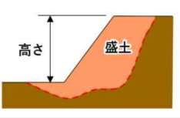 | 盛土を行い高さが【１ｍ】を  超える崖＊1を生ずるもの | 該当 ・ 非該当
② | 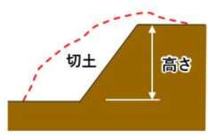 | 切土を行い高さが【２ｍ】を  超える崖を生ずるもの | 該当 ・ 非該当
③ | 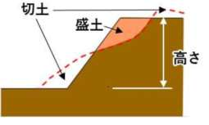 | 盛土と切土を同時に行い高さが  【２ｍ】を超える崖を生ずるもの  (①,②を除く) | 該当 ・ 非該当
④ | 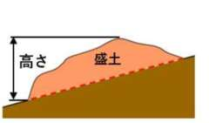 | 盛土を行い高さが【２ｍ】を  超えるもので崖を生じないもの  (①,③を除く) | 該当 ・ 非該当
⑤ | 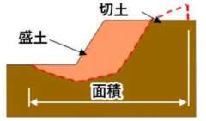 | 盛土又は切土を行う土地の面積が  【500㎡】を超えるもの＊2  (①～④を除く) | 該当 ・ 非該当
＊１：崖とは、地表面が水平面に対し30°を超える角度をなす土地で、硬岩盤（風化の著しいものを除く）以外のもの
＊２：形質変更や土石の堆積をする前後の地盤面の標高の差が30㎝を超える場合に該当

◆上記、いずれかの該当に〇が付く場合において、
【都市計画法第29条第１項に基づく開発許可】
については、盛土規制法第15条第２項に規定するみなし許可の対象となります。
『盛土規制法みなし許可申請書類一覧表』に記載されている書類一式を申請書に添付ください。規模や施工工程により、さらに中間検査や定期報告の対象となる場合があります。

【その他の許可（都市計画法第43条第１項に基づく建築許可を含む）又は省令第60条に基づく証明】
については、盛土規制法第12条第１項に規定する許可の対象となります。
詳しくは、茨城県県南県民センター建築指導課（土浦市真鍋地内）まで御確認ください。

